
September 2000

During this month the following members celebrate their birthday:

20 | Mandy (USA) | 40 | Feilong (USA)
47 | Hawgo Dreamgirl (Canada) | 49 | Chantal (Canada)
62 | Olivier (Canada) | 68 | Jen (USA)
75 | Uwe Deifel (Germany) | 102 | Frankie (USA)
114 | Kristel (USA) | 118 | Jenna (USAl)
120 | Kassandra Sade (USA) | 167 | Barbara Maccariello (Italy)
170 | Stephan (Germany) | 177 | Joey (USA)
180 | Francine (USA) | 188 | Silvana (Italy)
196 | Miranda (Belgium) | 197 | Michely (Brazil)
199 | Trish (Canada) | 228 | Andreas Hans (Germany)
246 | Romana (Italy) | 281 | Jennifer Kruppa (USA)
294 | Bas (The Netherlands) | 295 | Jennifer (Germany)
298 | Milena (Bulgaria) | 311 | Pamela (USA)
317 | Nina (Austria) | 325 | Edson (Brazil)

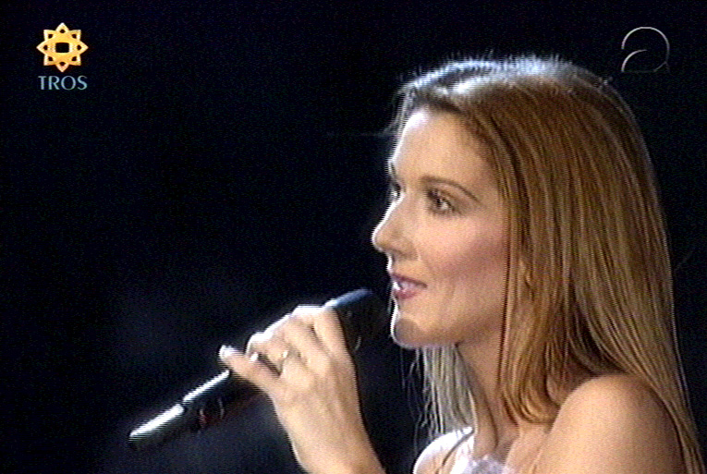

Le temps fuit entre nos mains
Lorsque l'amour nous tient

Love lifts us up where we belong
Là où pleurent encore
Ceux qui se croient morts

“Up Where We Belong” - CDEC

C o n g r a t u l a t i o n s ! ! !

Quand les astres s'en mêlent sur l'immense océan
Quand tout devient si frêle face aux éléments
Plus de rang plus de classe, plus de bagne ou de beau
Chacun la même angoisse
Sur le même bateau

Sur Le Même Bateau - SISDA

